Sc.Phys. Exercices du chap.6 : caractériser une espèce chimique

Ex.1 : Compléter le tableau ci-dessous en indiquant les températures de changement d'état de l'eau.
1. Dans quel état se trouvent les composés indiqués dans le tableau à température ambiante ?
2. La glace carbonique peut être utilisée pour la conservation et le transport de produits tels que des surgelés. A quelle température la glace carbonique fond-elle ?
3. Le plomb est l'un des métaux les plus anciennement connus et travaillés, notamment dès l'âge du bronze. A votre avis, pourquoi les hommes préhistoriques ont-ils réussi à travailler le plomb avant le fer ? (Age du bronze : environ 5000 à 2000 av. J.C ; Age du fer : à partir de env. 2000 av. J.C ; température des braises : environ 800°C)
Corps pur | T_{f} (°C) | T_{éb} (°C)
Eau | …................. | …..................
Éthanol | -114 | 78
Dioxyde de carbone | -78 | -57
Plomb | 327 | 1750
Fer | 1500 | 1800
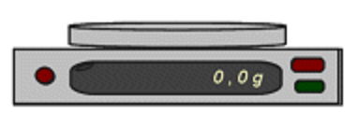
Doc.1
Ex.2 masse volumique d'un caillou
1. A l'aide du doc.1, déterminer la masse m du caillou, en gramme et en kilogramme.
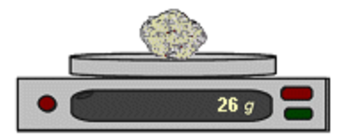
2. A l'aide du doc.2, déterminer le volume V du caillou en mL, en L
et en m³
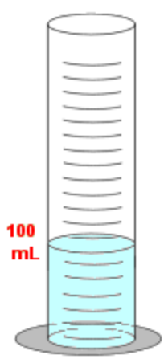
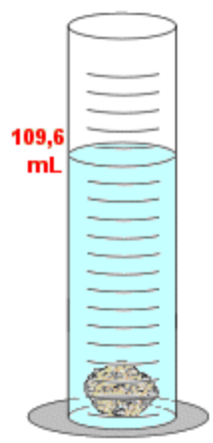
donnée : 1 m³ = 1000 L
Doc.2
3. Calculer la masse volumique du caillou dans les unités suivantes :
a. en g/mL (ou g.mL ^{– 1} )
b. en g/L (ou g.L ^{– 1} )
c. en kg/L (ou kg.L ^{– 1} )
d. en kg/m³ (ou kg.m ^{– 3} )
Ex.3
1) La masse volumique du mercure est ρ = 13,6 kg/L. Quelle est la masse de 50 mL de mercure ? Exprimer le résultat en kg, puis en g.
2) Quel est le volume d'un morceau de cuivre de masse m = 120g ? Exprimer le résultat en mL, puis en L.
Donnée : La masse volumique du cuivre est ρ = 8,9 g/mL
3) Un flacon vide pèse 75g, On le remplit avec 250 mL de sang, il pèse alors 337,5 g.
Quelle est la masse volumique du sang ? Exprimer le résultat en g/mL, puis en g/L.
4) Quelle est la masse volumique de l' « alcool à 70 % en volume »
Aide : un « alcool à 70 % en volume » contient 70% d'alcool pur et 30% d'eau.
Données : La masse volumique de l'alcool pur est : ρ_{a} =0,8 g/mL
La masse volumique de l'eau est ρ_{e} = 1 g/mL
5) Quelle est la masse d'alcool pur contenu dans un volume V = 20 mL d'alcool à 40 %, sachant que la masse volumique de l'alcool à 0 % est ρ = 0, 937 g/mL
Ex.4
Donnée : la masse volumique de l'eau est ρ_{eau} = 1,0 g/mL
1) La masse volumique du cuivre est ρ_{Cu} = 8,9 g/mL. Quelle est la densité du cuivre ?
2) La densité de l'huile d'olive est d = 0,92. Quelle est la masse d'huile contenue dans une bouteille d'un litre ?
Ex.5
La solubilité du saccharose (sucre) est de 1,97 g/L à 20°C.
Quelle masse maximale de sucre peut-on dissoudre dans un verre d'eau de 12 cL ?
Ex.6
Dessiner l'allure : • d'un tube à essais contenant 2 mL d'eau et 3 mL d'huile
• d'un tube à essais contenant 2 mL d'eau et 3 mL d'éthanol
Données :
 | Huile (d_{huile} = 0,89) | Ethanol (d _{éthanol} = 0,79)
Eau | Non miscibles | Miscibles
Éthanol | Miscibles
Sc.Phys. Exercices du chap.6 : caractériser une espèce chimique

Ex.1 : Compléter le tableau ci-dessous en indiquant les températures de changement d'état de l'eau.
1. Dans quel état se trouvent les composés indiqués dans le tableau à température ambiante ?
2. La glace carbonique peut être utilisée pour la conservation et le transport de produits tels que des surgelés. A quelle température la glace carbonique fond-elle ?
3. Le plomb est l'un des métaux les plus anciennement connus et travaillés, notamment dès l'âge du bronze. A votre avis, pourquoi les hommes préhistoriques ont-ils réussi à travailler le plomb avant le fer ? (Age du bronze : environ 5000 à 2000 av. J.C ; Age du fer : à partir de env. 2000 av. J.C ; température des braises : environ 800°C)
Corps pur | T_{f} (°C) | T_{éb} (°C)
Eau | …................. | …..................
Éthanol | -114 | 78
Dioxyde de carbone | -78 | -57
Plomb | 327 | 1750
Fer | 1500 | 1800
Doc.1
Ex.2 masse volumique d'un caillou
1. A l'aide du doc.1, déterminer la masse m du caillou, en gramme et en kilogramme.
2. A l'aide du doc.2, déterminer le volume V du caillou en mL, en L
et en m³
donnée : 1 m³ = 1000 L
Doc.2
3. Calculer la masse volumique du caillou dans les unités suivantes :
a. en g/mL (ou g.mL ^{– 1} )
b. en g/L (ou g.L ^{– 1} )
c. en kg/L (ou kg.L ^{– 1} )
d. en kg/m³ (ou kg.m ^{– 3} )
Ex.3
1) La masse volumique du mercure est ρ = 13,6 kg/L. Quelle est la masse de 50 mL de mercure ? Exprimer le résultat en kg, puis en g.
2) Quel est le volume d'un morceau de cuivre de masse m = 120g ? Exprimer le résultat en mL, puis en L.
Donnée : La masse volumique du cuivre est ρ = 8,9 g/mL
3) Un flacon vide pèse 75g, On le remplit avec 250 mL de sang, il pèse alors 337,5 g.
Quelle est la masse volumique du sang ? Exprimer le résultat en g/mL, puis en g/L.
4) Quelle est la masse volumique de l' « alcool à 70 % en volume »
Aide : un « alcool à 70 % en volume » contient 70% d'alcool pur et 30% d'eau.
Données : La masse volumique de l'alcool pur est : ρ_{a} =0,8 g/mL
La masse volumique de l'eau est ρ_{e} = 1 g/mL
5) Quelle est la masse d'alcool pur contenu dans un volume V = 20 mL d'alcool à 40 %, sachant que la masse volumique de l'alcool à 0 % est ρ = 0, 937 g/mL
Ex.4
Donnée : la masse volumique de l'eau est ρ_{eau} = 1,0 g/mL
1) La masse volumique du cuivre est ρ_{Cu} = 8,9 g/mL. Quelle est la densité du cuivre ?
2) La densité de l'huile d'olive est d = 0,92. Quelle est la masse d'huile contenue dans une bouteille d'un litre ?
Ex.5
La solubilité du saccharose (sucre) est de 1,97 g/L à 20°C.
Quelle masse maximale de sucre peut-on dissoudre dans un verre d'eau de 12 cL ?
Ex.6
Dessiner l'allure : • d'un tube à essais contenant 2 mL d'eau et 3 mL d'huile
• d'un tube à essais contenant 2 mL d'eau et 3 mL d'éthanol
Données :
 | Huile (d_{huile} = 0,89) | Ethanol (d _{éthanol} = 0,79)
Eau | Non miscibles | Miscibles
Éthanol | Miscibles

